## Bir yarim davrli to‘g‘irlagich sxemasi

Bir yarim davrli to‘g‘irlagichlar o‘zgaruvchan tokni faqat bitta yarim davrini yuklama qurilmasidan o‘tkazadi, ikkinchi yarim davr vaqtida yuklamadan elektr toki o‘tmaydi.

VD1

Tr

~ 220 V

~12V

R

yuklama

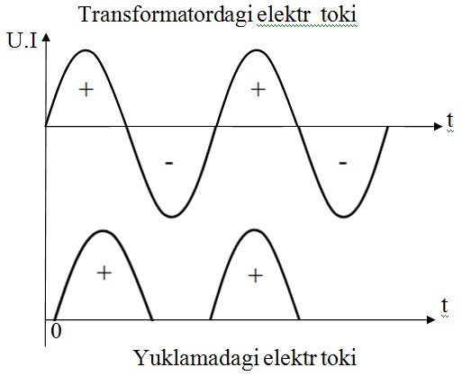

**4.**

**2**

**.**

**Ikki**

**yarim**

**davrli**

**t**

**o‘g‘**

**irlagich**

Tr

Ry

VD1

VD4

1

C

+

~220V

VD2

VD3

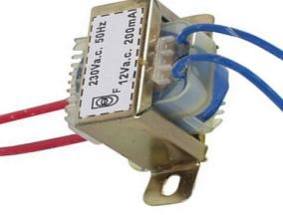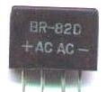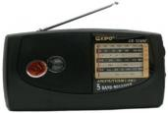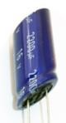

Ikki yarim davrli to‘g‘irlagich sxemasida o‘zgaruvchan elektr tokining har ikkala yarim davr vaqtida yuklamadan faqat bir yo‘nalishda o‘zgarmas elektr toki oqib o‘tadi. Kuch transformatorning 3 oyoqchasidan kelayotgan o‘zgaruvchan tokning musbat davrida VD1 diodni anod, katod, yordamida R yuklama VD3 ning anod, katodi kuch transformatorining 4 oyoqchasi bu birinchi yarim davri edi. Ikkinchi yarim davrda kuch transformatorining chulg‘amlaridagi elektr tokining qutblari o‘zgarib, 4 oyoqchasida musbat davri, 3 oyoqchasida esa manfiy davri bo‘ladi. Bu tok VD2 diodining anod-katod R yuklama VD4 ning anod-katod kuch transformatorining 3 oyoqchasi. Ikkala yarim davrda ham yuklamadan faqat bir yo‘nalishda o‘zgarmas elektr toki oqib o‘tadi, shuning uchun ikki yarim davrli to‘g‘irlagich deyiladi.

VD1

Tr

~12

~220V

~12

VD2

+

1

C

Ry



Kuch transformatorining ikkinchi chulg‘amida uchta chiqish uchi bo‘lgan. Ikki yarim davrli to‘g‘irlagich sxemasida o‘zgaruvchan elektr tokining har ikkala yarim davr vaqtida yuklamadan faqat bir yo‘nalishda o‘zgarmas elektr toki oqib o‘tadi. Kuch transformatorining 3 oyoqchasidan kelayotgan o‘zgaruvchan tokning musbat davrida VD1 diodni anod, katod, yordamida R yuklama kuch transformatorining 4 oyoqchasi bu birinchi yarim davr edi, ikkinchi yarim davrda kuch transformatorining chulg‘amlaridagi elektr tokining qutblari o‘zgarib, 5 oyoqchasida +, 4 oyoqchasida esa – bo‘ladi, bu tok VD2 diodining anod-katod R yuklama kuch transformatorining 4 oyoqchasi. Ikkala yarim davrda ham yuklamadan faqat bir yo‘nalishda o‘zgarmas elektr toki oqib o‘tadi, shuning uchun ikki yarim davrli to‘g‘irlagich deyiladi.

**Nimauchun**

**?**

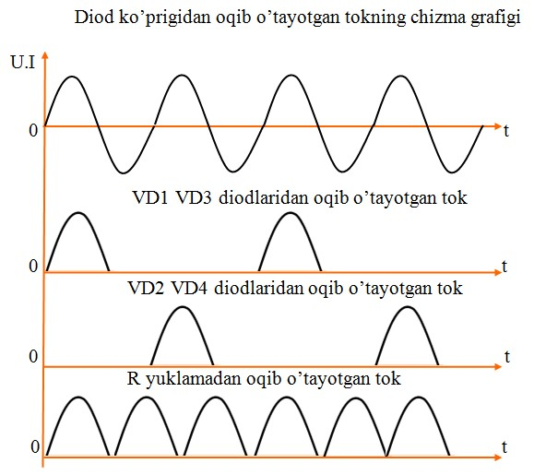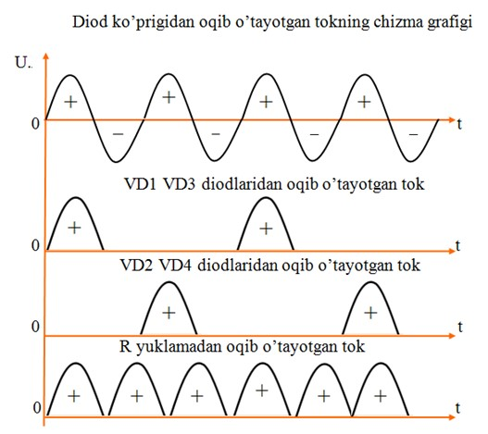

Mavzu: Ta’minot manbayi

Maqsad: Ta’minot manbayini ta’mirlash

Nima uchun

Ta’minot

manbayida

+

12

V

y

o‘

q

Stabilizatsiya

bloki

ishlamayapti

Diod

k

o’

prik

sxemasida

kuchlanish kam

Kuch

transformatori

qizib

ishlayapti

Kuch

transformatorining

ikkinchi

ch

u

l

g‘a

mi

qisqa

tutashgan

Natija: Ta’minot manbayida 12V bor

*6-jadval*

## Transformatorning chulg‘amlarini o‘rash texnologik xaritasi

**(maqsad: transformatorning chulg‘amlarini hisoblash va o‘rash ko‘nikmalarni shakllantirish)**

|  |  |  |  |  |
| --- | --- | --- | --- | --- |
| **№** | **Bajariladigan ishlar**  **mazmuni** | **Asbob-uskuna va**  **jihozlar** | **Eskizlar, chizmalar, rasmlar** | **Bajarilish tartibi** |
| 1. | Bajariladigan ishlar mazmuni bilan tanishish. | Asbob-uskuna, jihozlarning ishlashi bilan tanishish |  | Yo‘riqli texnologik xarita bilan to‘liq tanishing. |
| 2. | Bajariladigan ishlarning xavfsizligi. | Elektr xavfsizligi qoidalari.  Mehnat xavfsizligi qoidalari.  Yong‘in xavfsizligi qoidalari |  | Ish o‘rnini tashkil qiling.  Asbob-uskuna va jihozlarni ishchi holatga keltiring. |
| 3. | Kuch  transformatorini qismlarga ajrating. |  |  | O‘zagini yeching. I–II chulg‘amining  simlari diametrini o‘lchang. I–II chulg‘amga sim tanlab oling |
| 4. | Transformator karkasini hisoblash. |  |  | Karkasni kvadratini o‘lchab hisoblang 4x2=8  220x8=1760  50x8=400 |
| 5. | Transformatorning chulg‘amini o‘rash. |  |  | Karkasga   1. chulg‘am 1760 2. chulg‘amga 400 o‘ram sim o‘rang |
| 6. | Transformatorni yig‘ish. |  |  | Transformator o‘zagini chulg‘amli karkasga |
|  |  |  |  | kirgizing |
| 7. | Bajarilgan ishning taqdimoti. |  |  | I–II chulg‘am chiqish uchlarini terminalga ulang. Multi-testerda qarshiligini tekshiring, yuklamaga ulab tekshiring |

*7-jadval*

## Ta’minot manbayini montajga tayyorlash va kavsharlashning texnologik xaritasi

|  |  |  |  |  |
| --- | --- | --- | --- | --- |
| **№** | **Bajariladigan ishlar**  **mazmuni** | **Asbob-uskuna va**  **jihozlar** | **Eskizlar, chizmalar, rasmlar** | **Bajarilish tartibi** |
| 1 | Bajariladigan ishlar mazmuni bilan tanishish. | Asbob-uskuna, jihozlarning ishlashi bilan tanishish |  | Texnologik xarita bilan to‘liq tanishing. |
| 2 | Bajariladigan ishlarning xavfsizligi. | Elektr xavfsizligi qoidalari.  Mehnat xavfsizligi qoidalari. |  | Ish o‘rnini tashkil qilish. Asbobuskuna va jihozlarni ishchi holatga keltiring. |
| 3 | Prinsipial elektr sxemada transformatorni  tanlab olish, montajga tayyorlash. |  |  | Sxema bo‘yicha transformatorning chulg‘amlarini tekshirib, oyoqchalarini yaxshilab tozalab kanifol va qalayga to‘yintiring. |
| 4 | Diod ko‘prik sxemasi va kondensatorni montajga tayyorlash. |  |  | Yumaloq jag‘li omburda diod va kondensatorning oyoqchalarini kesing, bosma platani teshikchalariga mo‘ljallab buking. |
| 5 | Diod va kondensatorni kavsharlashga tayyorlash. |  |  | Diod va kondensatorni bosma plataga o‘rnating. |
| 6 | Radioelementlarni bosma plataga kavsharlang. |  |  | 1. Transfirmatorni   I–II chulg‘amlarni bosma plataga kavsharlang.   1. Diod ko‘prigini bosma plataga kavsharlang. 2. Kondensatorni bosma plataga kavsharlang. |
| 7 | Ta’minot manbayini tarmoqqa ulab |  |  | Ta’minot manbayini chiqish kuchlanishi 12 V |

|  |  |  |  |  |
| --- | --- | --- | --- | --- |
|  | ishlashini namoyish qiling. |  |  | ni multi-testerda tekshiring. |

**Nazorat savollari:**

1. Transformatorning chulg‘am qarshiligini qanday asbob bilan o‘lchanadi?
2. Transformatorning chulg‘amlarini o‘rash qanday hisoblanadi?
3. Transformatorlarda qanday nosozliklarni uchratish mumkin?
4. Transformatorning birinchi va ikkinchi chulg‘ami qanday topiladi?

**Mavzuga oid test savollari**

*1. Prinsipial elektr sxemadan kuch transformatorini toping.*

1. 1-sxema

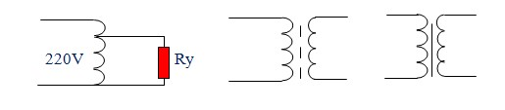

1. 2-sxema

D. 3-sxema

1-sxema 2-sxema 3-sxema

*2. Kuch transformatorlarining birinchi chulg‘am o‘ramlar soni qanday aniqlanadi?*

1. Transformatorning karkas kvadratini kirish kuchlanishiga ko‘paytirib.
2. Transformatorning karkas kvadratini chiqish kuchlanishiga ko‘paytirib.
3. Kirish kuchlanishini chiqish kuchlanishiga ko‘paytirib.
4. Tarmoq chastotasini kirish kuchlanishiga ko‘paytirib.

*3. Kuch transformatorining birinchi chulg‘amiga ~220 volt, chastotasi 50 Hz kuchlanish uzatilsa, ikkinchi chulg‘amda kuchlanishning chastotasi necha Hz bo‘ladi?*

1. 100 Hz.
2. 75 Hz.
3. 50 Hz.
4. 25 Hz.

*4. Kuch transformator karkasining kvadrati 16 sm bo‘lsa, birinchi chulg‘amining o‘ramlar sonini toping.*4sm A. 3520 o‘ram.

B. 2140 o‘ram. 4sm 4x 4= 16 sm

1. 1450 o‘ram.
2. 800 o‘ram.

*5. Kuch transformator karkasining kvadrati 16 sm bo‘lsa, ikkinchi chulg‘amining o‘ramlar sonini toping.* A. 3520 o‘ram.

B. 2140 o‘ram. I

1. 1450 o‘ram.
2. 800 o‘ram.